Guía de apoyo matemática Iº medio
Nombre: ______________________________________________________________
- Crecimiento y decrecimiento exponencial
Crecimiento exponencial
Un crecimiento exponencial se representa por una potencia de exponente variable; es decir, una expresión algebraica de la forma $a^{x}$, donde x generalmente representa el tiempo y cuya base $a^{}$ es un número mayor que uno, que se elige dependiendo de la situación que represente.
El cuociente entre los valores obtenidos para dos exponentes consecutivos es constante.

Ejemplo: una enfermedad se ha propagado rápidamente en los últimos años. Cada mes se duplica la cantidad de contagiados del mes anterior. El siguiente diagrama de árbol refleja esta situación.
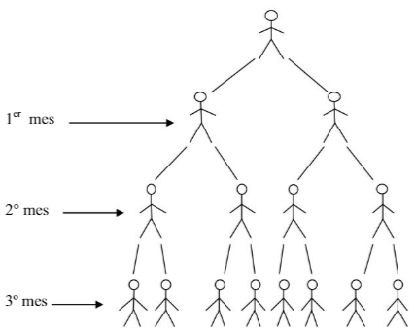
Observa la tabla y el grafico obtenidos para representar la situación anterior.
Tabla:
Mes | 0 | 1 | 2 | 3 | 4 | 5 | 6 | 7 | 8
Nº de enfermos | 1 | 2 | 4 | 8 | 16 | 32 | 64 | 128 | 256
Potencia | $$2^{0}$$ | $$2^{1}$$ | $$2^{2}$$ | $$2^{3}$$ | $$2^{4}$$ | $$2^{5}$$ | $$2^{6}$$ | $$2^{7}$$ | $$2^{8}$$

Gráfico:
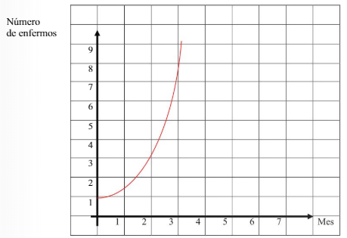
Como se observa, a medida que aumenta la cantidad de meses, aumenta cada vez más rápido el número de enfermos. Este crecimiento representado mediante potencias se conoce como crecimiento exponencial.
En este ejemplo el cuocinte de los valores obtenidos para los meses 3 y 4 es igual al cuociente correspondiente a los meses 4 y 5.
Por lo tanto, la cantidad de enfermos se duplica en cada periodo de tiempo.
ACTIVIDAD 1
Lee la siguiente situación de crecimiento exponencial, completa la tabla y el gráfico y luego responde. Te puedes guiar del ejemplo que viste anteriormente.
- Violeta llama a tres compañeros y les cuenta un secreto. Cada una de estas tres amigas llama a otras tres amigas distintas para contarles el secreto y así, una a una van contando el secreto a nuevas amigas.
Completa la tabla.
Nivel de llamados | 0 | 1 | 2 | 3 | 4 | 5
Personas informadas en el nivel | 1 | 3
Potencia relacionada | $$3^{0}$$ | $$3^{1}$$

Completa el gráfico
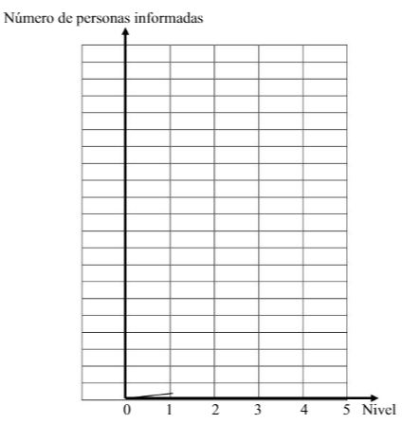
Responde.
¿Cuántas personas son informadas en el nivel 6?
__________________________________________________________________________________________________________________________________________________

¿Cuántas personas son informadas hasta el nivel 4?
__________________________________________________________________________________________________________________________________________________

Decrecimiento exponencial
Un decrecimiento exponencial se representa mediante una potencia de exponente variable, es decir una expresión de la forma $a^{x}$ donde, a diferencia del crecimiento exponencial, la base $a^{}$ es un número menor que 1, que se escoge dependiendo de la situación que represente.
El cuociente entre dos valores correspondientes a tiempos consecutivos, es constante.
Ejemplo: las bacterias crecen exponencialmente, lo que les permite colonizar rápidamente un cierto medio, normalmente vacío. Luego de alcanzar grandes reducciones en su número e incluso en la extinción total debido, por ejemplo, a la falta de alimento o a la acumulación de residuos tóxicos. La disminución del número de bacterias producto de la sobrepoblación también puede ser exponencial, pero como una potencia de base fraccionaria menor que 1.
Considera un grupo de 65.536 bacterias que decrecen exponencialmente a un cuarto de su población cada día. La siguiente tabla relaciona los días transcurridos y la cantidad de bacterias.
Tabla:
Días transcurridos | Factor de crecimiento | Cantidad de bacterias
0 | -- | 65.536 = 65.536
1 | -- | 65.536 = 16.384
2 | -- | 65.536 = 4.096
3 | -- | 65.536 = 1.024
4 | -- | 65.536 = 256
5 | -- | 65.536 = 64

- Si divides el número de bacterias de un día por el número de bacterias del día anterior obtendrás en todos los casos el valor 0,25.
ACTIVIDAD 2
De acuerdo al problema anterior completa el gráfico y responde las preguntas.
Gráfico:
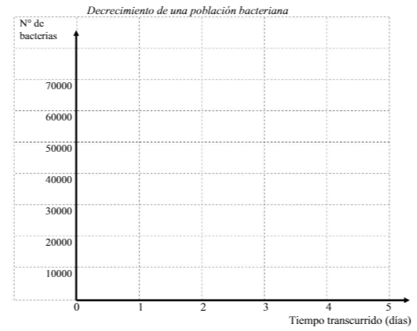

- ¿Qué día quedan 16 bacterias?

- ¿En qué momento la población se puede considerar extinta?

- ¿Cuántas bacterias han muerto al primer día?

- ¿Cuántas bacterias han muerto al tercer día?

